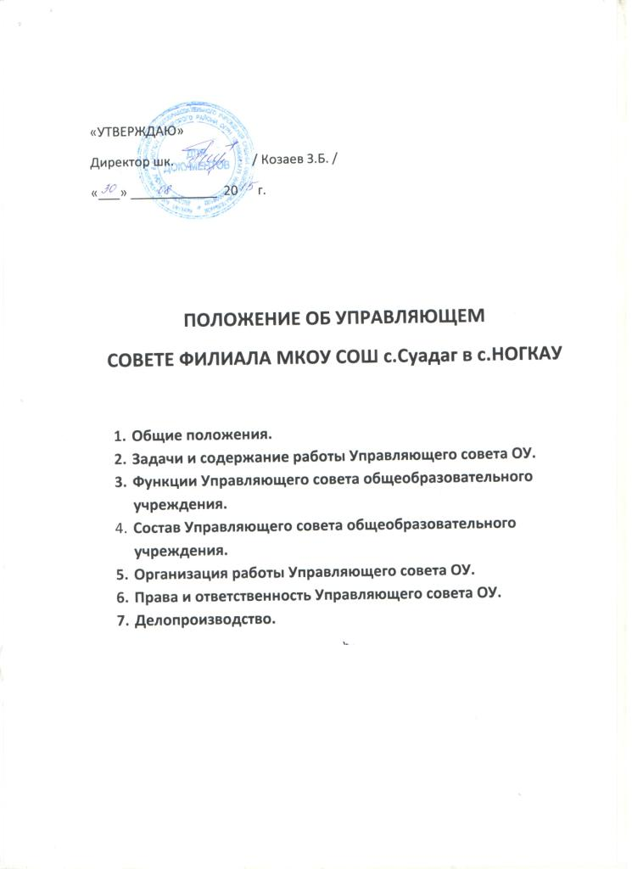

- Общие положения.
1.1. В целях содействия осуществлению самоуправленческих начал, развитию инициативы коллектива, реализации прав автономии образовательного учреждения в решении вопросов, способствующих организации образовательного процесса и финансово-хозяйственной деятельности, расширению коллегиальных, демократических форм управления и воплощению в жизнь государственно-общественных принципов управления, создается орган самоуправления – Управляющий совет образовательного учреждения.
Управляющий совет общеобразовательного учреждения (далее - Совет) –это коллегиальный орган школьного самоуправления, имеющий полномочия, определенные Уставом школы, по решению вопросов функционирования и развития учреждения.
Совет общеобразовательного учреждения работает в тесном контакте с администрацией и общественными организациями общеобразовательного учреждения и в соответствии с действующим законодательством и актами:
- Конституцией Российской Федерации ;
- Конвенцией ООН о правах ребенка ;
- Законом Российской Федерации «Об образовании» ;
- указами и распоряжениями Президента Российской Федерации, Правительства Российской Федерации ;
- типовым положением об образовательном учреждении ;
- нормативными правовыми актами Министерства образования Российской Федерации ;
- Уставом общеобразовательного учреждения и настоящим Положением.

2.2. Положение принимается на общем собрании трудового коллектива.?

- Задачи Совета общеобразовательного учреждения.

2.1.Участие в разработка плана развития общеобразовательного учреждения.
2.2. Участие в создании оптимальных условий для организации образовательного процесса в общеобразовательном учреждении.
2.3. Организация общественного контроля за охраной здоровья участников образовательного процесса, за безопасными условиями его осуществления.
2.4. Организация изучения спроса жителей микрорайона на представление общеобразовательным учреждением дополнительных образовательных услуг, в том числе платных.
2.5. Оказание практической помощи администрации общеобразовательного учреждения в установлении функциональных связей с учреждениями культуры и спорта для организации досуга обучающихся.
2.6. Согласование (утверждение) локальных актов общеобразовательного учреждения в соответствии с установленной компетенцией.
2.7. Оказание помощи в распределении стимулирующей части фонда оплаты труда общеобразовательного учреждения.

- Функции Совета общеобразовательного учреждения.
3.1.В период между конференциями общеобразовательного учреждения Совет общеобразовательного учреждения осуществляет общее руководство в рамках установленной компетенции.
3.2. Совет общеобразовательного учреждения :
- организует выполнение решений общеобразовательного учреждения;
- принимает участие в обсуждении перспективного плана развития общеобразовательного учреждения;
- председатель Совета совместно с руководителем учреждения представляет в государственных, муниципальных, общественных органах управления интересы общеобразовательного учреждения, а также наряду с родительским комитетом и родителями (законными представителями ) – интересы обучающихся ;
- по представлению методического (педагогического ) совета общеобразовательного учреждения обсуждает необходимость введения профилей дифференциации обучения (гуманитарного, естественно-математического и др.направлений);
- во взаимодействии с педагогическим коллективом организует деятельность других органов самоуправления общеобразовательного учреждения;
- принимает участие в установлении режима занятий обучающихся по представлению педагогического совета, в том числе – продолжительность учебной недели, время начала и окончания занятий;
- принимает активное участие в принятии решения о введении единой в период занятий формы одежды для обучающихся;
- рассматривает жалобы и заявления обучающихся, родителей (законных представителей) на действия (бездействие) педагогического и административного персонала Учреждения;
- содействует привлечению внебюджетных средств для обеспечения деятельности и развития Учреждения;
- согласовывает сдачу в аренду Учреждением закрепленных за ним объектов собственности;
- участвует в заслушивании отчета руководителя Учреждения по итогам учебного и финансового года;
Совет может также, при наличии оснований , ходатайствовать перед руководителем Учреждения о расторжении трудового договора с педагогическими работниками и работниками из числа административного персонала.
Ежегодно Совет представляет общественности информацию о состоянии дел в Учреждении.
Совет несет ответственность перед Учредителем за своевременное принятие и выполнение решений, входящих в его компетенцию. Директор учреждения вправе самостоятельно принимать решение в случае отсутствия решения Совета в установленные сроки.
Учредитель вправе распустить Совет, если Совет не проводит свои заседания в течение полугода, не выполняет свои функции или принимает решения, противоречащие действующему законодательству Российской Федерации. В этом случае происходит либо новое формирование Совета по установленной процедуре, либо Учредитель принимает решение о нецелесообразности формирования в данном учреждении Управляющего совета на определенный срок.
В случае возникновения конфликта между Советом и директором учреждения, который не может быть урегулирован путем переговоров, решение по конфликтному вопросу принимает Учредитель.

- Состав Совета общеобразовательного учреждения.

4.1.Совет общеобразовательного учреждения формируется с использованием процедур выборов, делегирования и кооптации.
4.2. Избираемыми членами Совета могут быть представители от родителей (законных представителей) обучающихся, представители от работников Учреждения, представители от обучающихся 3-й ступени общего образования.
4.3. В состав Совета входит руководитель (директор) общеобразовательного учреждения на правах сопредседателя, а также делегируемый представитель Учредителя.
4.4. Также в состав могут быть кооптированы представители местной общественности по представлению Учредителя или избранных членов Совета. По завершении кооптации Совет регистрируется в его полном составе.
4.5. Количество членов Совета устанавливается Уставом Учреждения.
4.6. При определении соотношения (либо представительства) различных категорий граждан в Совете рекомендуется следующее :
- члены Совета из числа родителей (законных представителей) обучающихся избираются на общем родительском собрании. Количество членов Совета из числа родителей не может быть меньше одной трети и больше половины общего числа членов Совета;
- представители обучающихся входят по одному представителю от классов на ступени среднего (полного) общего образования;
- члены Совета из числа работников Учреждения избираются общим собранием работников данного Учреждения. Количество членов Совета из числа работников Учреждения не может превышать одной четверти от общего числа членов Совета.
4.7. На первом заседании Совета избирается его председатель, заместитель и секретарь Совета. При этом представитель Учредителя в Совете, обучающиеся, руководитель и работники Учреждения не могут быть избраны на пост председателя Совета.
4.8. Совет может кооптировать в свой состав не менее одного человека (из числа лиц, окончивших Учреждение; работодателей или их представителей; граждан, известных своей культурной, научной, общественной, в том числе благотворительной, деятельностью; иных представителей общественности и юридических лиц).
4.9. Совет Учреждения собирается не реже 4 раз в год.
4.10.Члены Совета общеобразовательного учреждения выполняют свои обязанности на общественных началах.
4.11.Решения Совета общеобразовательного учреждения, принятые в пределах его компетенции и в соответствии с законодательством Российской Федерации являются рекомендательными для администрации общеобразовательного учреждения, всех членов коллектива. В отдельных случаях может быть издан приказ по общеобразовательному учреждению, устанавливающий обязательность исполнения решения Совета общеобразовательного учреждения участниками образовательного процесса.

- Организация работы Совета.

5.1.Заседания Совета проводятся не реже одного раза в три месяца. График заседаний Совета утверждается Советом. Председатель Совета может созвать внеочередное заседание на основании поступивших к нему заявлений (от членов Совета, Учредителя, директора Учреждения).
5.2. Дата, время, повестка заседания Совета, а также необходимые материалы доводятся до сведения членов Совета не позднее чем за 5 дней до заседания Совета.
5.3. Решения Совета считаются правомочными, если на заседании Совета присутствовало не менее половины его членов.
5.4. По приглашению члена Совета в заседании с правом совещательного голоса могут принимать лица, не являющиеся членами Совета, если против этого не возражает более половины членов Совета, присутствующих на заседании.
5.5. Каждый член Совета обладает одним голосом. В случае равенства голосов решающим является голос председательствующего на заседании.
5.6. Решения Совета принимаются простым большинством голосов присутствующих на заседании членов Совета и оформляются протоколом.
5.7. Протокол заседания Совета подписывается председательствующим на заседании и секретарем.
5.8. Постановления и протоколы заседаний Совета включаются в номенклатуру дел Учреждения и доступны для ознакомления всем членам Совета.
5.9. Администрация Учреждения оказывает организационно-техническое обеспечение заседаниям Совета, осуществляет подготовку бухгалтерских, педагогических, справочных и других материалов к заседаниям Совета.

- Права и ответственность Совета, членов Совета.

6.1.Все решения Совета общеобразовательного учреждения, являющиеся рекомендательными, своевременно доводятся до сведения коллектива общеобразовательного учреждения, родителей (законных представителей) и Учредителя.
6.2. Совет общеобразовательного учреждения имеет следующие права :
- предлагать руководителю Учреждения план мероприятий по совершенствованию работы общеобразовательного учреждения;
- присутствовать и принимать участие в обсуждении вопросов о совершенствовании организации образовательного процесса на заседаниях педагогического совета, родительского комитета общеобразовательного учреждения;
- заслушивать и принимать участие в обсуждении отчетов о деятельности родительского комитета, других органов самоуправления общеобразовательного учреждения;
- согласовывать решения о распределении стимулирующей части фонда оплаты труда;
- присутствовать на итоговой аттестации выпускников общеобразовательного учреждения (для членов Совета, не являющихся родителями выпускников).

6.3.Совет общеобразовательного учреждения несет ответственность за :
- соблюдение законодательства Российской Федерации об образовании в своей деятельности;
- компетентность принимаемых решений;
- развитие принципов самоуправления общеобразовательного учреждения;
- упрочение авторитетности общеобразовательного учреждения.
6.4. Член Совета имеет право :
- принимать участие в обсуждении и принятии решений Совета, выражать в письменной форме свое особое мнение, которое приобщается к протоколу заседания Совета;
- требовать от администрации Учреждения предоставления всей необходимой для участия в работе Совета информации по вопросам, относящимся к компетенции Совета;
- присутствовать на заседании педагогического совета Учреждения с правом совещательного голоса;
- досрочно выйти из состава Совета по письменному уведомлению Председателя;
Член Совета, не посещающий заседания Совета без уважительных причин, может быть выведен из его состава по решению Совета в следующих случаях:
- по его желанию, выраженному в письменной форме;
- при отзыве представителя Учредителя;
- при увольнении с работы руководителя Учреждения, или увольнении работника Учреждения, избранного членом Совета, если они не могут быть кооптированы в состав Совета после увольнения;
- в связи с окончанием Учреждения или отчислением (переводом) обучающегося, представляющего в Совете обучающихся ступени среднего (полного) общего образования, если он не может быть кооптирован в члены Совета после окончания Учреждения;
- в случае совершения противоправных действий, несовместимых с членством в Совете;
- при выявлении следующих обстоятельств, препятствующих участию члена Совета в работе Совета: лишение родительских прав, судебное запрещение заниматься педагогической и иной деятельностью, связанной с работой с детьми, признание по решению суда недееспособным, наличие судимости.
6.5. После вывода из состава Совета его члена Совет принимает меры для замещения выбывшего члена (довыборы или кооптация).

- Делопроизводство.

7.1.Ежегодные планы работы Совета общеобразовательного учреждения , отчеты о его деятельности входят в номенклатуру дел общеобразовательного учреждения.
7.2. Протоколы заседаний Совета общеобразовательного учреждения, его решения оформляются его секретарем . Каждый протокол подписывается председателем Совета и секретарем.
7.3. Папка Управляющего совета общеобразовательного учреждения вносится в номенклатуру дел общеобразовательного учреждения и хранится в его канцелярии.
7.4. Обращения участников образовательного процесса с жалобами и предложениями по совершенствованию работы Совета рассматриваются председателем Совета или членами Совета по поручению председателя.
7.5. Регистрация обращений граждан проводится канцелярией общеобразовательного учреждения.
7.6. Срок действия данного Положения неограничен.

